Отчёт по лабораторной работе № 4

Выполнил: Лисай Вероника, ПМ-171

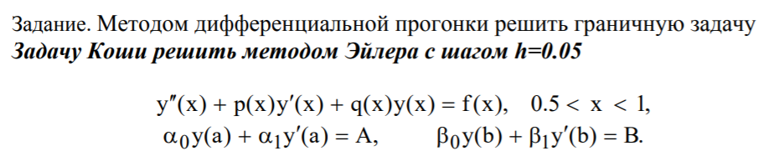

${Z1}_{0}=-\frac{α_{0}}{α_{1}}$*– нахождение начального Z1;*

${Z1}_{n}={Z1}_{n-1}+h*(-{{(Z1}_{n-1})}^{2}-p\left(x\right)*{Z1}_{n-1}-q(x))$– нахождение Z1;

${Z2}_{0}=-\frac{A}{α_{1}}$*– нахождение начального Z2;*

${Z2}_{n}={Z1}_{n-1}+h*(f\left(x\right)-{Z2}_{n-1}*{Z1}_{n}-p\left(x\right)*{Z1}_{n-1})$– нахождение Z2;

$y_{N}=(B- {Z2}_{N})/(b0+b1* {Z1}_{N})$*– нахождение окончательного y;*

$y_{n}=y_{n+1}-h*({Z1}_{n+1}*y_{n+1}+{Z2}_{n+1})$– нахождение y-ов;

Условие задачи:





Решение:

package com.company;  
  
public class Main {  
 public static double *A* = -0.5, *B* = 0;  
 public static double *x*;  
 public static double *Len1* = 0, *Len2* = 0;  
 public static double *a* = 0.5, *b* = 1;  
 public static double *a0* = 1, *a1* = -1, *b0* = 1, *b1* = 0;  
 public static double *h* = 0.05; //частота  
 public static double *N* = (*B*-*A*)/*h*; // Шаги  
 public static double[] *Z1* = new double[(int) (*N* +2)];  
 public static double[] *Z2* = new double[(int) (*N* +2)];  
 public static double[] *y* = new double[(int) (*N* +2)];  
 public static void progonka(){  
 *Z_1*();  
 *Z_2*();  
 *Y*();  
 }  
  
 public static void Z_1(){  
 double Z1_0 = -*a0* / *a1*;  
 System.*out*.println("Начальноe Z1:"+Z1_0);  
 *Z1*[0] = Z1_0;  
 *x* = *a*;  
 for (int i = 1; i < *N*; i++) {  
 *Z1*[i] = Z1_0 + *h* * (-Math.*pow*(Z1_0, 2) - *p*(*x*) * Z1_0 - *q*(*x*));  
 Z1_0 = *Z1*[i];  
 *x* += *h*;  
 *Len1* ++;  
 System.*out*.println("Z1:");  
 System.*out*.println(*Z1*[i]);  
 }  
 }  
 public static void Z_2(){  
 double Z2_0 = *A* / *a1*;  
 System.*out*.println("Начальноe Z2:"+Z2_0);  
 *Z2*[0] = Z2_0;  
 *x* = *a*;  
 for (int i = 1; i < *N*; i++) {  
 *Z2*[i] = Z2_0 + *h* * (*f*(*x*) - Z2_0 * *Z1*[i] - *p*(*x*) * Z2_0);  
 Z2_0 = *Z2*[i];  
 *x* += *h*;  
 *Len2* ++;  
 System.*out*.println("Z2:");  
 System.*out*.println(*Z2*[i]);  
 }  
 }  
 public static void Y(){  
 double y0 = (*B* - *Z2*[(int)*N*]) / (*b0* + *b1* * *Z1*[(int)*N*]);  
 System.*out*.println("Окончательное Y:"+y0);  
 *x* = *b*;  
 for (int i = (int)*N*-1;i >= 0;i--) {  
 *y*[i] = y0 - *h* * ((*Z1*[i]) * y0 + *Z2*[i]);  
 *x* -= *h*;  
 y0 = *y*[i];  
 System.*out*.println("Y:");  
 System.*out*.println(*y*[i]);  
 }  
 }  
  
 public static double p(double x){  
 return 1;  
 }  
 public static double q(double x){  
 return (-1/x);  
 }  
 public static double f(double x){  
 return (x+1)/x;  
 }  
  
 public static void main(String[] args)  
{  
 *progonka*();  
}

}

График:

